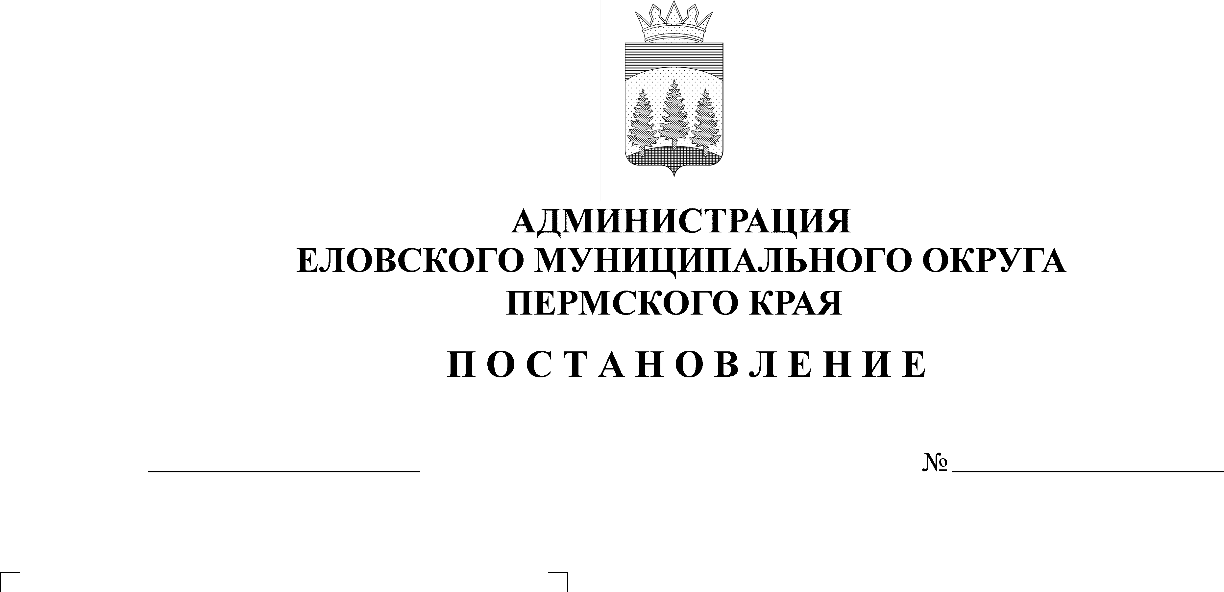**Об утверждении формы Бланка сертификата на отдых детей и их оздоровление в Еловском муниципальном округе Пермского края**

16.05.2022

213-п

В соответствии с Федеральным законом от 06 октября 2003 г. № 131-ФЗ «Об общих принципах организации местного самоуправления в Российской Федерации», Законом Пермского края от 02 апреля 2010 г. № 607-ПК «О передаче органам местного самоуправления отдельных государственных полномочий по организации и обеспечению отдыха детей и их оздоровления», Законом Пермского края от 05 февраля 2016 г. № 602-ПК «Об организации и обеспечении отдыха детей и их оздоровления в Пермском крае», Постановлением Правительства Пермского края от 31 марта 2016 г. № 169-п «Об утверждении порядков по реализации государственных полномочий в сфере обеспечения отдыха детей и их оздоровления в Пермском крае», Постановлением Правительства Пермского края от 25 ноября 2020 г. № 902-п «Об утверждении Порядка предоставления родителям компенсации части расходов на оплату стоимости самостоятельно приобретенной путевки в загородные лагеря отдыха и оздоровления детей, детские оздоровительные лагеря санаторного типа, расположенные на территории Российской Федерации, детские специализированные (профильные) лагеря, расположенные на территории Пермского края», приказом Министерства социального развития Пермского края от 02 октября 2020 г № СЭД-33-01-03/1-377 «Об утверждении Административного регламента предоставления государственной услуги по предоставлению путевок, сертификатов, компенсаций за путевки в детские оздоровительные лагеря в Пермском крае», Уставом Еловского муниципального округа Пермского края

Администрация Еловского муниципального округа Пермского края ПОСТАНОВЛЯЕТ:

1. Утвердить прилагаемую форму Бланка сертификата на отдых детей и их оздоровление, в соответствии с приложением к настоящему Постановлению.

2. Назначить Отдел образования администрации Еловского муниципального округа Пермского края уполномоченным органом по приему заявлений и выдаче сертификатов на отдых детей и их оздоровление в Еловском муниципальном округе Пермского края (далее – Уполномоченный орган по организации отдыха детей и их оздоровления).

3. Настоящее постановление обнародовать на официальном сайте газеты «Искра Прикамья» и официальном сайте Еловского муниципального округа Пермского края.

4. Постановление вступает в силу со дня его официального обнародования и распространяется на правоотношения, возникшие с 01 января 2022 г.

5. Контроль за исполнением постановления возложить на заместителя главы администрации Еловского муниципального округа по социальной политике.

Глава муниципального округа –

глава администрации Еловского

муниципального округа Пермского края А.А. Чечкин

УТВЕРЖДЕН

постановлением

Администрации Еловского

муниципального округа

Пермского края

от 16.05.2022 № 213-п

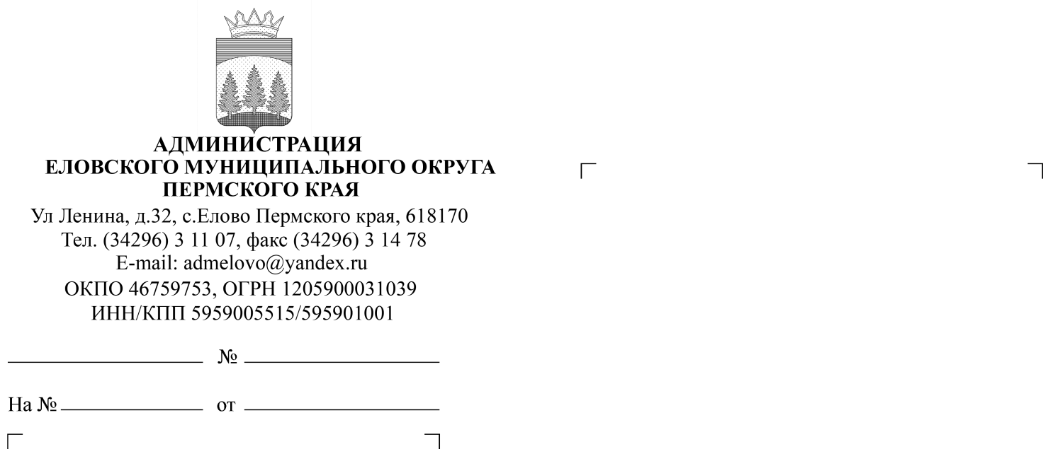

ФОРМА

**СЕРТИФИКАТ**

**на отдых детей и их оздоровление**

**Администрация Еловского муниципального округа**

Настоящим сертификатом удостоверяется, что

|  |  |  |  |  |
| --- | --- | --- | --- | --- |
| Фамилия | |  | | |
| Имя | |  | | |
| Отчество | |  | | |
| Дата рождения | |  | | |
| Имеет право на поддержку в виде частичной оплаты услуг по оздоровлению и (или) отдыху: | | | | |
| 1 | Загородный лагерь отдыха и оздоровления детей (из расчета 21 день) от 6 до 17 лет | | | в сумме: |
| 2 | Детский санаторно- оздоровительный лагерь (из расчета 24 дня) от 6 до 17 лет | | | в сумме: |
| 3 | Детский специализированный (профильный) лагерь (из расчета 14 дней) от 6 до 17 лет | | | в сумме: |
|  | | | | |
| Дата выдачи: | | |  | |
| Сертификат действителен до: | | |  | |

_______________________/__________________ м.п.

\**Данный сертификат дает право на единовременную поддержку ребенка на оздоровление и отдых.*

------------------------------------------------------------------------------------------------------------------------

*Линия отрыва*

Отметка организации отдыха детей и их оздоровления об использовании сертификата

НАСТОЯЩИМ УДОСТОВЕРЯЕТСЯ, ЧТО:

|  |  |
| --- | --- |
| Наименование юридического лица (оказывающего услуги по оздоровлению и (или) отдыху детей) |  |
| заключили соглашение №______________от_______________ на предоставление путевки  стоимостью____________________________________________________________руб. | |
| Фамилия |  |
| Имя |  |
| Отчество |  |
| Срок пребывания ребенка | с_________________по________________20____года |

«____»________________20____год

___________________________/__________________________ м.п.